Word jij goed gezien?

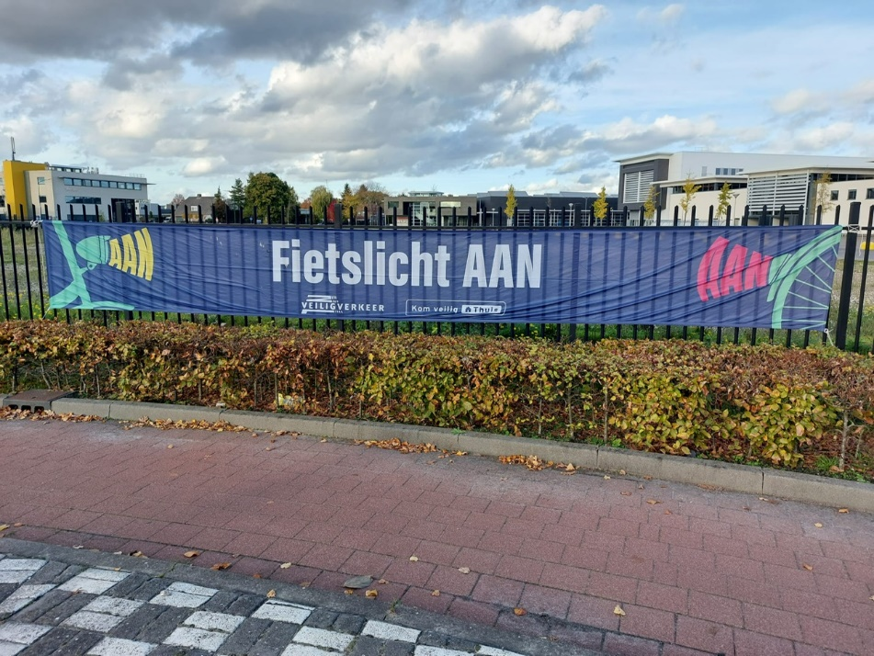

Gelukkig vinden veruit de meeste fietsers (95%) het gevaarlijk om in het donker geen verlichting aan te hebben. In het donker en bij slecht zicht is het dan ook verplicht verlichting te voeren. Het is vooral belangrijk dat je in het donker zelf goed gezien wordt!
Zoals u zult hebben opgemerkt hangen op diverse plekken in de gemeente Bergeijk grote spandoeken om iedereen attent te houden op het belang van goede fietsverlichting.
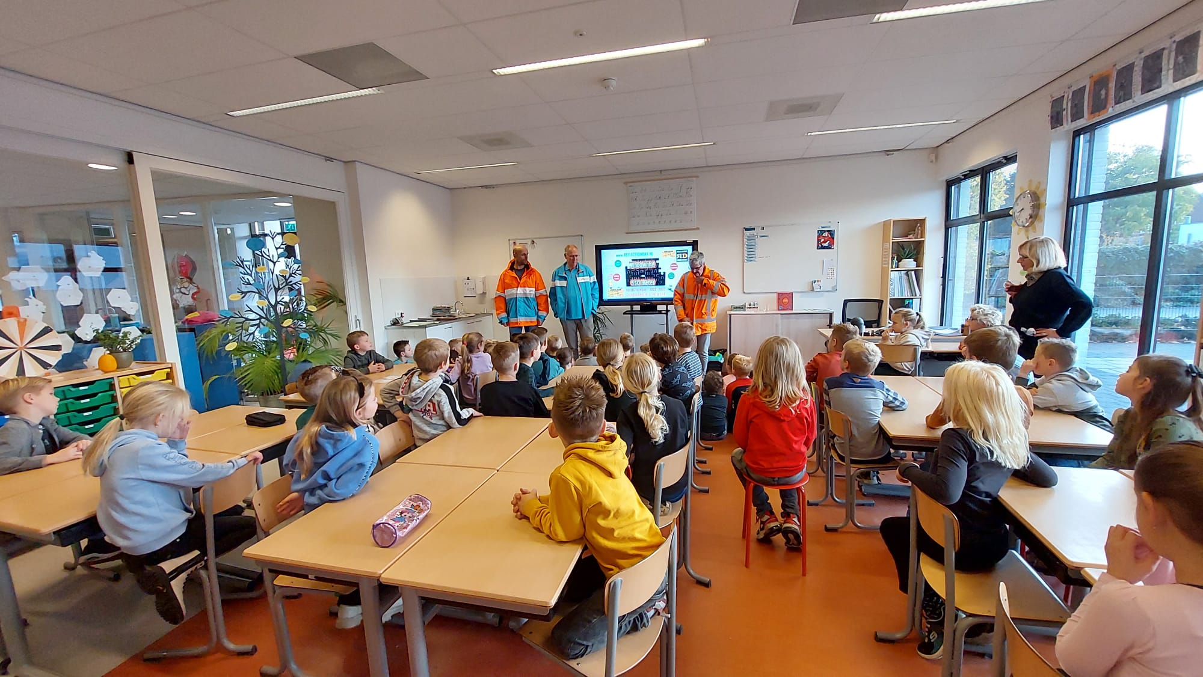
Daarnaast werd er afgelopen week op de basisscholen in Bergeijk een intrigerende les voor de kinderen gegeven door Jan van Schijndel zoals hier op BS De Klepper in Luyksgestel. Kinderen leerden hoe belangrijk het is in het donker op te vallen in het verkeer. Voor iedereen was er een reflecterend hesje!

Dit is voor fietsers én voetgangers - jong en oud - van belang: bij regen, schemering en in het donker valt felle​ of lichtgekleurde kleding het beste op. Reflecterende strips helpen ook om beter op te vallen.

Voor meer informatie:
https://reflectionday.nl/over-rd/
https://www.youtube.com/watch?v=WL0CPI-ifHU
Wenst u nadere informatie?
Wilt u reageren op dit artikel?
Mail ons: grootbergeijk@vvnregio.nl

Werkgroep VVN Groot Bergeijk

